## 使用ZooKeeper实现服务发现

“微服务”大行其道的今天，如果在架构上不使用微服务就显得跟不上时代的脚步。当然也不能只是为了使用而使用，还要看看微服务能为我们解决什么难题。

下面主要介绍微服务能够解决什么样的问题，以及介绍使用ZooKeeper来实现微服务中重要的一部分“服务注册”与“服务发现”。

### 什么是微服务

按照《微服务设计》一书的定义，微服务是指一些协同工作的小而自治的服务。这个解释读起来好像有点拗口，而且不好理解。

按本人的理解，微服务指的是：根据业务场景将一个庞大的系统划分为多个小而独立的服务，而这些服务通过RPC（远程过程调用）来相互通信。这些小而独立的服务都是高度自治的，也就是可以由不同的团队来维护，有完善的监控、容灾和告警等功能。

当然，微服务这个主题完全可以写一本书的，所以这里也不打算过多讨论微服务，下面主要介绍在微服务中扮演着重要角色的“服务发现”。

### 什么是服务发现

服务发现组件记录着分布式系统中所有服务的信息，其他服务可以通过此组件来找到这些服务。

那么服务发现组件是怎么获得系统中所有服务的信息呢？当然可以通过配置文件的方式来获取，但是这种方式的缺点是不灵活，每次新增服务的时候都要修改配置文件的内容，而且在微服务应用中，一次增加上百个服务是很常见的，如果通过手工修改配置文件，那么这将是一件痛苦的事情。现在流行的方案是通过服务注册来通知服务发现组件，这种方案的优点是可以实时让服务发现组件更新服务列表信息，而且不用手工修改任何东西。原理如下图：

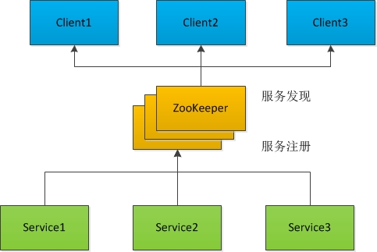

**（图一）**

接下来我们会介绍使用ZooKeeper服务注册与实现服务发现。

### ZooKeeper的使用

什么是ZooKeeper？官网的解释如下：

ZooKeeper is a centralized service for maintaining configuration information, naming, providing distributed synchronization, and providing group services.

从官方的介绍可以知道，ZooKeeper可以胜任以下工作：

1. 作为配置中心服务器

2. 命名服务

3. 分布式的协调

4. Master选举等

下面我们来看看怎么使用ZooKeeper实现服务注册与服务发现功能。

ZooKeeper提供类似Unix文件系统形式的存储结构，如下图：

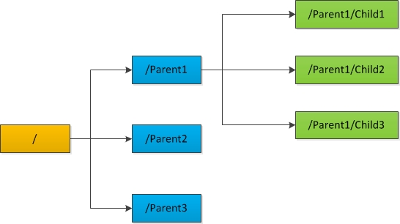

**（图二）**

上图中的目录在ZooKeeper中被称为znode，每个znode都由唯一的路径所标识，如**Child1**这个znode的标识为 **/Parent1/Child1** 。每个znode都可以有子目录（子znode），而且每个znode可以存储数据。

ZooKeeper可以创建一个临时的znode，当创建这个临时znode的客户端与ZooKeeper失联的时候，这个znode就会ZooKeeper自动被删除。我们可以使用这个功能来实现服务注册与服务发现。

下面我们来介绍一下ZooKeeper的用法吧。

1. **ZooKeeper的安装与配置**

ZooKeeper分为单机模式和分布式模式，本文只介绍分布式模式。

分布式模式至少需要3台以上ZooKeeper服务器（当然在一台机器上也可以部署伪分布式）构成。由于本人没那多机器进行部署，所以这里介绍怎么在一台机上部署伪分布式。

步骤如下：

1. 从官网下载并解压ZooKeeper。
2. 创建一个zookeeper目录，然后在zookeeper目录里创建三个目录server1、server2、server3，然后在每个目录都复制一份ZooKeeper的拷贝，再在里面创建data、dataLog、logs目录。结果如下图：

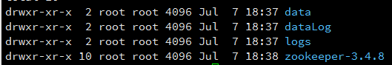

1. 进入每个server的data目录创建一个myid文件，然后在里面写入一个数字，比如server1就写入1，server2就写入2，server3就写入3。
2. 进入zookeeper-3.4.8/conf目录，把里面的zoo_sample.cfg改名为zoo.cfg，然后修改文件添加以下配置：

# The number of milliseconds of each tick

tickTime=2000

# The number of ticks that the initial

# synchronization phase can take

initLimit=10

# The number of ticks that can pass between

# sending a request and getting an acknowledgement

syncLimit=5

# the directory where the snapshot is stored.

# do not use /tmp for storage, /tmp here is just

# example sakes.

dataDir=/tmp/zookeeper1

# the port at which the clients will connect

clientPort=2181

# the maximum number of client connections.

# increase this if you need to handle more clients

#maxClientCnxns=60

server.1=127.0.0.1:2888:3888

server.2=127.0.0.1:2889:3889

server.3=127.0.0.1:2890:3890

我们在zoo.cfg文件最后添加了集群中所有服务器的IP和端口，另外需要注意的是clientPort这个配置项，因为我们在同一台机器上部署集群，所以必须为每个不同的ZooKeeper服务器设置不同的端口，例如server1设置为2181、server2设置为2182、server3设置为2183，dataDir也要设置为不同的目录。

最后三行的server.X中数字“X”就是对应data/myid中的数字。另外，因为都在同一台机器上，所以每个ZooKeeper的端口都要设置不同的端口。配置项的第一个端口用来与集群成员交换信息，第二个端口用于在Leader失联时选举新的Leader。

1. 进入每个ZooKeeper的zookeeper-3.4.8/bin目录下，使用zkServer.sh启动服务器，命令如下：

./zkServer.sh start

可以使用以下命令查看ZooKeeper的状态：

./zkServer.sh status

### 服务注册与服务发现